Windows 10: ¿qué novedades y cambios tiene el sistema operativo más utilizado del mundo?
La Anniversary Update tiene varios puntos claves: más seguridad, mejoras en Cortana, más posibilidades para los lápices digitales y nuevas extensiones para el navegador Microsoft Edge. Se encuentra en más de 350 millones de dispositivos.
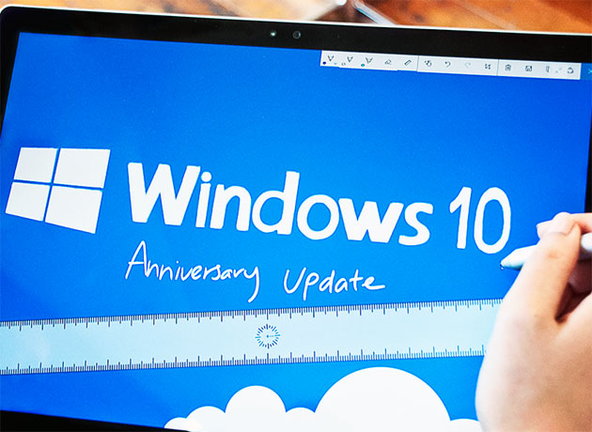
Windows 10 cumplió un año y sus creadores lo celebraron con la primera gran actualización del sistema operativo, que está disponible para el público desde el martes.
El 29 de julio de 2015 se lanzó la versión definitiva de un nuevo Windows que se alejaba de sus versiones 7 y 8.
Incluía Cortana, el primer asistente virtual para computadoras y se apostaba por la creación de un nuevo navegador, Edge, con el que dejar atrás Internet Explorer.
Un año después, Microsoft incluye novedades en un sistema operativo que ya considera un servicio, sin planes de que le sucedan un Windows 11 o 12.
“Windows 10 se encuentra en más de 350 millones de dispositivos. El feedback que recibimos de parte de los usuarios fue incomparable, en base a eso realizamos cambios reales en la actualización que presentamos. Algunos de los principales son: las mejoras en Windows Hello, Cortana, Microsoft Edge y Windows Ink”, explicó Gabriel Gordon, director de Windows y Productividad para Microsoft Argentina y Uruguay.
“Con esto buscamos ofrecer a los usuarios una experiencia unificada sin importar el dispositivo desde el cual se conecten”, afirmó el ejecutivo, en un resumen de los anuncios y cambios enviado a iProfesional.
Por lo tanto, Windows 10 Anniversary Update tiene varios puntos claves: más seguridad, mejoras en Cortana, más posibilidades para los lápices digitales y nuevas extensiones para el navegador Microsoft Edge. https://www.youtube.com/watch?v=80Qz0Gbjh6Q
Biometría
La gran actualización de Windows 10 apuesta por una nueva tecnología para mejorar la seguridad de su sistema operativo: la autenticación biométrica.
Este tipo de reconocimiento a través del rostro o de las huellas dactilares permite acceder a plataformas y servicios sin necesidad de contraseñas.
Esta tecnología está en alza después de que se revelaran estudios que aseguran que una de cada tres personas no protege su móvil con una clave o que la contraseña más utilizada sigue siendo 12345.
Ante esta vulnerabilidad, la biometría se abre paso como la solución segura y cómoda.
Ese es el planteamiento de Windows Hello: utilizar la cara del usuario para acceder a las funciones más importantes.
Así, permitirá iniciar sesión, ingresar en cuentas bancarias y en otras páginas web seguras a través de la identificación del rostro con la cámara frontal de la computadora y el móvil, o con un sistema de huellas dactilares.
Windows Defender, el antivirus de Windows 10, comenzará a partir de esta actualización a realizar escaneos periódicos para detectar y eliminar las amenazas que se le puedan haber pasado por alto al antivirus.
En la versión empresarial de Windows 10 se han incluido dos novedades: un sistema para detectar y responder a ataques utilizando una red de sensores, y otro destinado a proteger a las empresas de filtraciones accidentales de datos.
Asistente virtual
Cuando en julio de 2015, Cortana comenzó a operar en Windows 10, se convirtió inmediatamente en la primera asistente virtual que también funcionaba en computadoras.
A diferencia de Siri o Google Now con un uso masivo en teléfonos móviles, Microsoft optaba por lanzar esta ayuda también en los ordenadores. Fue una de las grandes novedades del nuevo sistema operativo.
Un año después, Cortana sigue mejorándose y Microsoft sigue apostando por esta particular asistente que cuenta chistes https://www.youtube.com/watch?v=K6ZSk6oujOc
Con esta actualización, se podrá acceder a Cortana desde la pantalla de bloqueo, se podrá guardar y recordar información, y además, se permitirá la sincronización entre dispositivos para mostrar notificaciones de la computadora al móvil.
Lápiz óptico
Poder escribir en una pantalla táctil como en un papel es otra de las grandes novedades que permite esta actualización del Windows 10.
Sin embargo, no se puede hacer con cualquier bolígrafo ni tampoco sirve para todas las aplicaciones.
Debe ser un lápiz óptico que se haya sincronizado con el dispositivo. Una vez reconocido, aparece en la parte inferior derecha de la pantalla un icono de un lápiz con todas las nuevas funciones.
Algunas de las más destacadas permiten pintar sobre la pantalla haciendo capturas, dibujar en aplicaciones especializadas o escribir notas rápidas de las que luego Cortana puede sacar información, como recordatorios o avisos https://www.youtube.com/watch?v=G1Uqntav6ZA
Además, Windows Ink está integrada con otras aplicaciones como Maps o Microsoft Office. Con las que se puede dibujar el recorrido que quieras hacer en Maps y verlo en 3D; o, subrayar texto o borrarlo con solo tacharlo.
Edge nació para sustituir, cuando madurara, al veterano navegador Internet Explorer.
Con esta nueva actualización, Microsoft pretende dotar a su navegador de las funciones que le faltaban en comparación con sus competidores y de otorgarle otras únicas que le hagan destacar por encima del resto.
La integración con Cortana fue una de las apuestas, ya que permite hacer búsquedas por voz dentro de la página.
También se ha incluido el esperado sistema de extensiones. Igual que Chrome tiene YouTube, Maps, Drive, Gmail o Google+, Edge tendrá extensión en Adblock, Evernote, Amazon, Pinterest o Pocket https://www.youtube.com/watch?v=WUKUtB7f9Vc
Procedimiento
¿Cómo obtener la Actualización Aniversario de manera manual? Hay que ir en el menú Ajustes > Actualizaciones & Seguridad > Actualización de Windows.
En Windows Update hacer clic en “Buscar Actualizaciones”. La Actualización Aniversario aparecerá como, “Feature update to Windows 10, versión 1607”. Al hacer clic en actualizar comenzará la descarga para después instalarse.
Otra manera de obtenerla es hacer clic en “Aprender más” debajo de “¿Buscas información sobre las más recientes actualizaciones?” en Windows Update.
De ahí el usuario será dirigido a una página de soporte en Microsoft.com que le permitirá descargar el archivo ISO a su PC.

Fuente: iProfesional

